**USER GUIDE (panduan)**

Memasuki website AHHA Hotel

Hal – hal yang dibutuhkan yaitu:

1. Perangkat lunak untuk memasuki website, seperti:

Google, Chrome, dan alat browser lainnya.

1. Perangkat Keras, seperti:

Komputer, Handphone, laptop, dll.

**Cara memasuki situs**

Cara memasukinya adalah dengan memasukkan link websitenya ke dalam pencarian atau url nya, seperti ini http://hotel-ahha.000webhostapp.com/ hotel yang saya sudah sediakan.

Kemudian hal yang muncul pada tampilan website akan seperti ini :

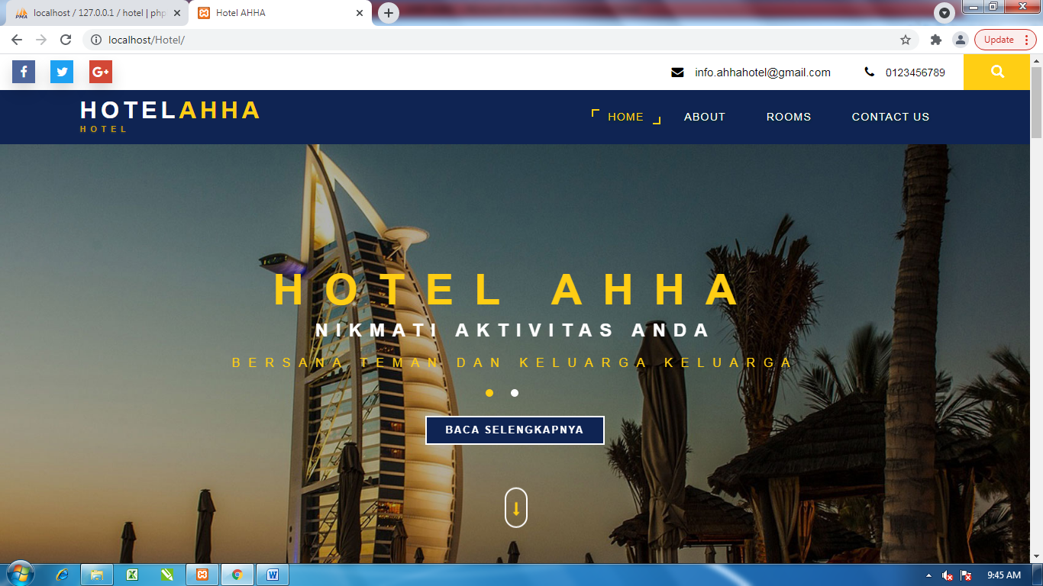

Jika ingin memesan sebuah kamar maka diharuskan login terlebih dahulu. Jika belum mempunyai akun maka diharuskan untuk mendaftar/register agar bisa memesan sebuah kamar.

**Menuju halaman Admin**

Untuk memulai memasuki halaman admin/petugas buka url ini http://hotel-ahha.000webhostapp.com/ atau bisa juga dengan klik Login di halaman websitenya,

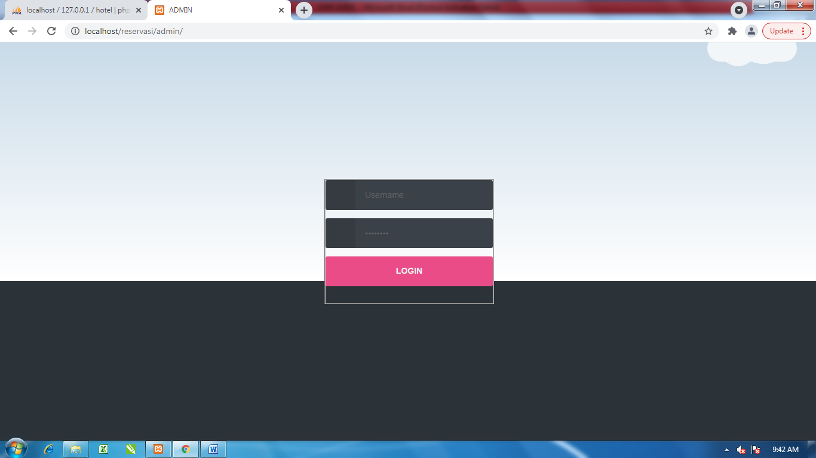

Kemudian masukkan username dan passwordnya.

Berikut user dan pass nya:

Login untuk admin :

Username : admin

Password : 1234

Tampilan dashboard ketika login sebagai admin dan petugas :

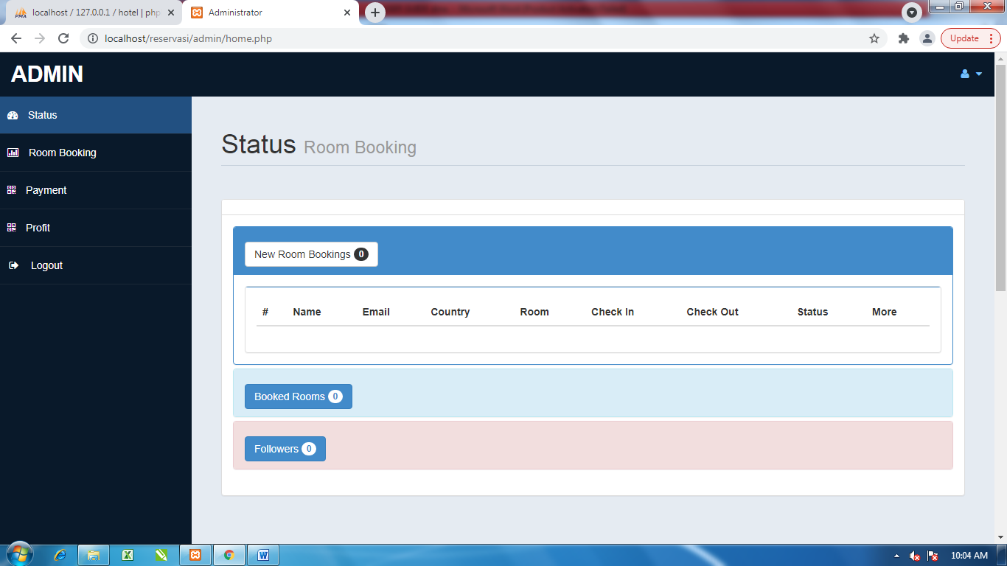

Fitur untuk tampilan admin

Menu admin

Dapat menambah, melihat, mengedit,menghapus data booking.

Sekian guide/panduannya